Bund
Week
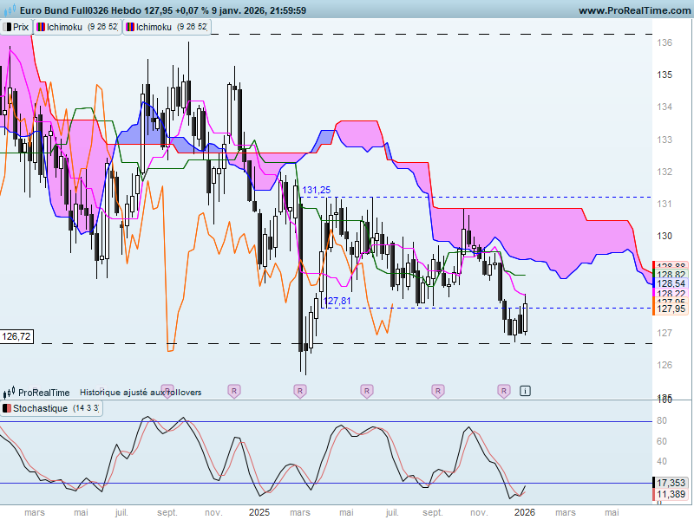
La consolidation horizontale se poursuivra tant que la résistance de 136.30 ou que le support de 126.72 ne seront pas invalidés par une clôture.
Au sein de cette dérive latérale, la longue chandelle noire de la semaine du 03 mars pèse toujours négativement sur les prix. Un dépassement de 131.25 sera nécessaire pour sortir le marché de cet environnement.
Après avoir testé avec succès le support de 126.72, les cours sont repartis à la hausse sans trop de conviction.
La dernière chandelle s’inscrit dans ce contexte mais de par sa taille et sa couleur, relativement plus importante, elle donne un léger avantage aux acheteurs.
Le caractère sur vendu de l’indicateur technique et le contexte positif du contrat au-dessus de 126.72 favorisent la hausse du contrat. Le plat de SSB de 130.89 servira comme par le passé de zone neutre et de résistance.

DAY
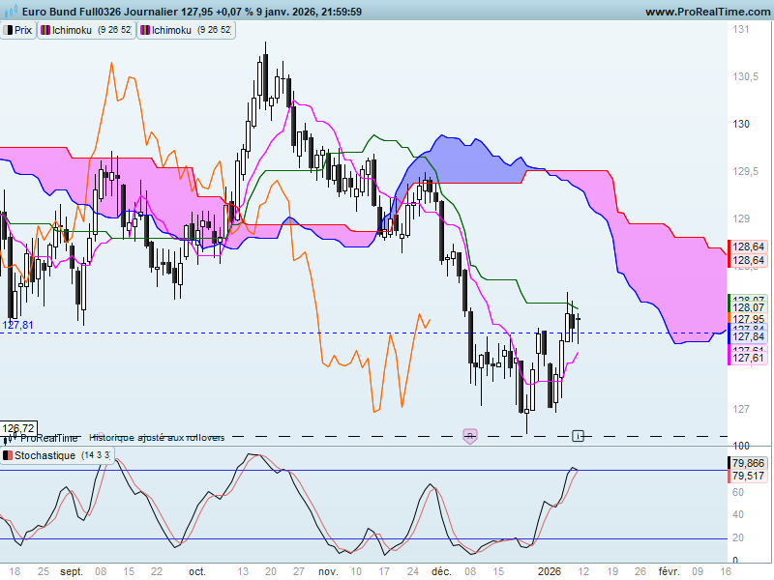
Le rebond des prix sur le support de 126.72 est positif et confirme l’importance de ce point.
La structure de retournement haussière en étoile du matin a été renforcée par ce support majeur.
La hausse s’est ainsi poursuivie jusqu’à un haut de 128.24, matérialisé par un plat de KS passé. Depuis, les dernières chandelles sans personnalité nous montrent que la hausse ne s’est pas poursuivie. Pour autant, il n’y a pas de remise en question de la dernière jambe de hausse. Un premier support intermédiaire se situe aujourd’hui sur 127.70 et un maintien du marché au-dessus de ce point permettra d’envisager une reprise du mouvement haussier.
Graphiquement, le contrat a validé la sortie haussière d’un double creux irrégulier. En dépassement de la ligne de cou de 127.80, l’objectif théorique se situe sur 128.60.
La dynamique de mouvement repartira à la hausse si les prix dépassement le haut récent de 128.24. Ce dépassement permettra à la TS de poursuivre sa progression. Dans le cas contraire. Cette courbe s’aplatira pour indiquer que les prix consolident sur un horizon de très court terme.

CONCLUSION : Marché positif au-dessus de 126.72. La hausse qui a suivi le rebond devra dépasser cette semaine 128.24 pour envisager une reprise de la dynamique haussière. Dans le cas contraire consolidation des prix sur un horizon de très court terme (quelques jours) entre 127.00 et 128.24.

ATTAL JEAN-LUC

TS (mauve) = plus haut + plus bas sur les 9 dernières périodes
2

KS (vert) = plus haut + plus bas sur les 26 dernières périodes
2

LS (orange) = clôture décalée de 26 périodes en arrière

SSA (bordure du nuage) = TS + KS projetée 26 périodes en avant
2

SSB (bordure opposée du nuage) = plus haut + plus bas sur les 52 dernières
2

périodes, projetées 26 périodes en avant

Unités de temps :

W: weekly

D: daily

H4: base 4 heures

H1 : base horaire

30M : base 30 minutes

